31.03.2025
Социальные педагоги
семейной группы № 15:
Боброва Т.Л.
Фомиченко И.Н.

ФОТООТЧЕТ
открытого занятия в рамках патриотического воспитания,
посвященного 80-летию Великой победы.

Цель: закрепить знания воспитанников о героях, участниках Великой Отечественной войны, в честь которых названы улицы города Москва.

I. Вводно-организационный
(вступительное слово педагога, создание соответствующего эмоционального состояния, мотивация к деятельности)
Вводная часть: 80 лет отделяют нас от суровых и грозных лет войны. Но время никогда не изгладит из памяти народа Великую Отечественную войну 1941-1945 годов, самую тяжелую и жестокую из всех войн в истории нашей страны.

С чего начинается Родина? Вопрос, который мы слышали не один раз. И каждый отвечает на него по-своему. Для меня Родина начинается с города Москва, в котором я живу, с улиц, на которых стоит мой дом и дома моих родных.
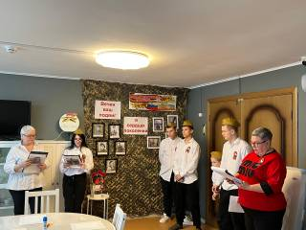 | 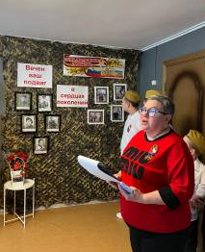
Актуализация: на прошлых занятиях мы узнали, что такое улица, переулок, парк, сквер.
На сегодняшний день город Москва занимает площадь в 2560 квадратных километров, число жителей составляет более 13 миллионов 150 тысяч человек.

II. Основной (деятельностный)
(развивающая, познавательная, интеллектуальная, практическая, поисковая деятельность)
Основная часть: тема нашего занятия «Вечен ваш подвиг в сердцах поколений» важна потому, что каждый человек должен знать о своей малой родине, о своем народе, о своей стране, о улице на которой живет, как можно больше.
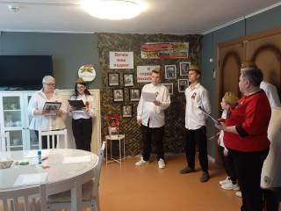 | 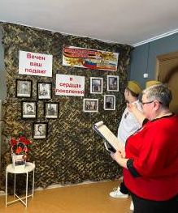
В рамках проекта по патриотическому воспитанию мы вместе с нашими воспитанниками исследовали и узнали, о героях Великой Отечественной войны, чьими именами названы улицы, скверы, переулки нашего города. В Москве 164 улицы названы в честь героев Великой Отечественной войны.
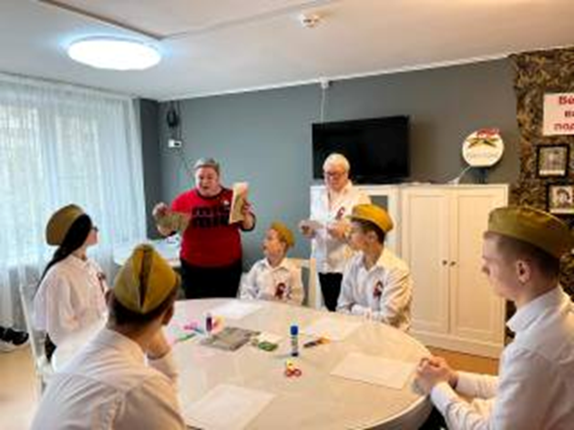
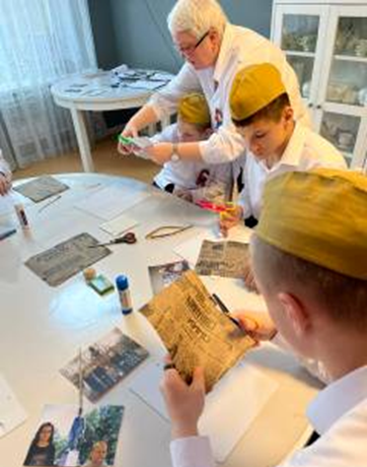
На предыдущих занятиях, изучив подвиг героя, именем которого названа улица, мы информацию записывали в нашу газету, которую сегодня завершим и повесим стенд группы к 9 мая.
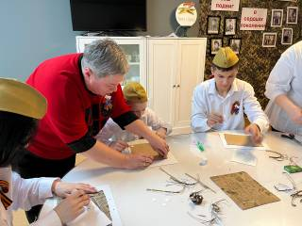 | 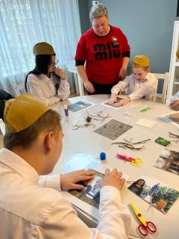
Плакат разделен на две равные части. На одной фотографии и информация о героях и их подвиге. Воспитанники заканчивают оформление второй воловины стенгазеты, где приклеивают фотографии и информацию об улицах наших дней.
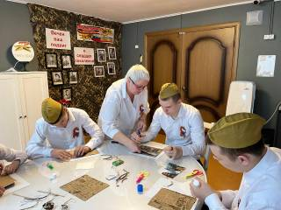
Всегда помнить, в честь кого названа улица родного города – долг каждого жителя, независимо от возраста, образования, места жительства. Название улицы – дань памяти и уважения подвигу людей, отдавших все силы, здоровье и даже свою жизнь ради Победы в самой страшной войне XX века.
Воспитанники в течении всего проекта исследовали следующие объекты: ул. Зои и Александра Космодемьянских, ул. Алии Молдагуловой в Вешняках, сквер Талалихина на Таганке, сквер Полетаева на Рязанском проспекте, ул. Маресьева в Некрасовке.
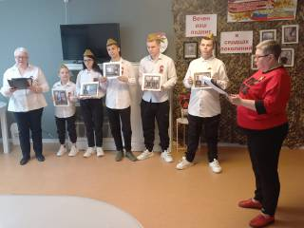 | 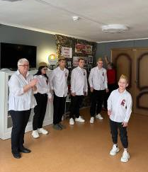
Творческие работы наших воспитанников мы повесим на стенд, который будем оформлять к 9 мая.
III. Завершающий, рефлексивно-корригирующий этап (контроль и оценка результатов деятельности, рефлексия подведение итогов)
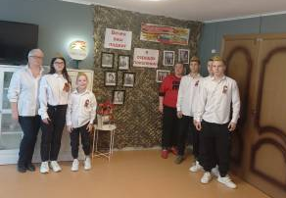 | 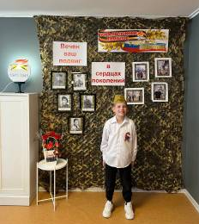
Воспитанники познакомились с некоторыми фактами истории нашего города, расширили свои познания о Великой Отечественной войне. Закрепили знания о героях, участниках Великой Отечественной войны, в честь которых названы улицы города Москва. Изготовили стенгазету для оформления стенда к 9 мая.
Города, как и люди. У каждого своя судьба, свое лицо, свой характер, свой ритм жизни. Проходя по улицам, часто обращаешь внимание на их название. Возможно, кто-то из вас живет на такой улице. Проходя по ней, вы вспомните наше занятие, остановитесь на минуту и тем самым почтите память героев, погибших за нас.
Цели и задачи открытого занятия полностью выполнены.

